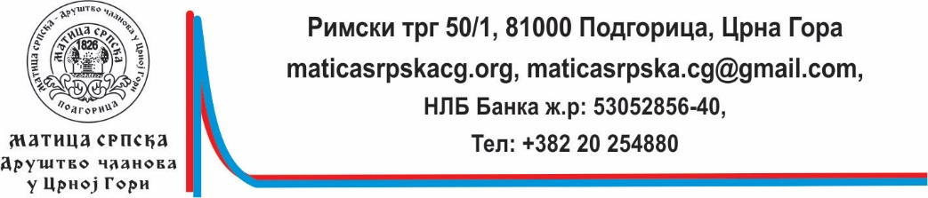

ПРИЈАВНИ ФОРМУЛАР
(Молимо Вас да попуните сва поља.)

Име и презиме
(Написати као у пасошу.)
Број пасоша
Пол | а) мушки; б) женски
Датум и мјесто рођења
Држава из које долазим
Назив школе/универзитета који похађам
Назив смјера/одсјека који похађам
Број телефона
Мејл
Адреса становања
Да ли сте већ учили српски језик? Ако је одговор потврдан, колико дуго и гдје сте учили?
Ниво познавања језика
- Никада нијесам учио/учила српски језик.
- Могу да пишем, разумијем прочитано уз помоћ рјечника, говорим споро, користим само основну лексику, могу да одговорим на питања сабесједника уколико се тичу најобичнијих свакодневних тема.
- Могу да учествујем у разговору о
различитим темема, али са грешкама, разумијем сабесједника

ако говори јасно и спорије.
4. Слободно говорим српски језик са незнатним грешкама.
Осим усавршавања језика, очекујем од Љетње школе...
Додатне напомене које сматрам важним. а)Напомене о евентуалним здравственим проблемима (алергије, хроничне болести)
б) Посебан начин исхране.
в) Посебни услови смјештаја.

